2016扮大戲‧歌仔情研習營
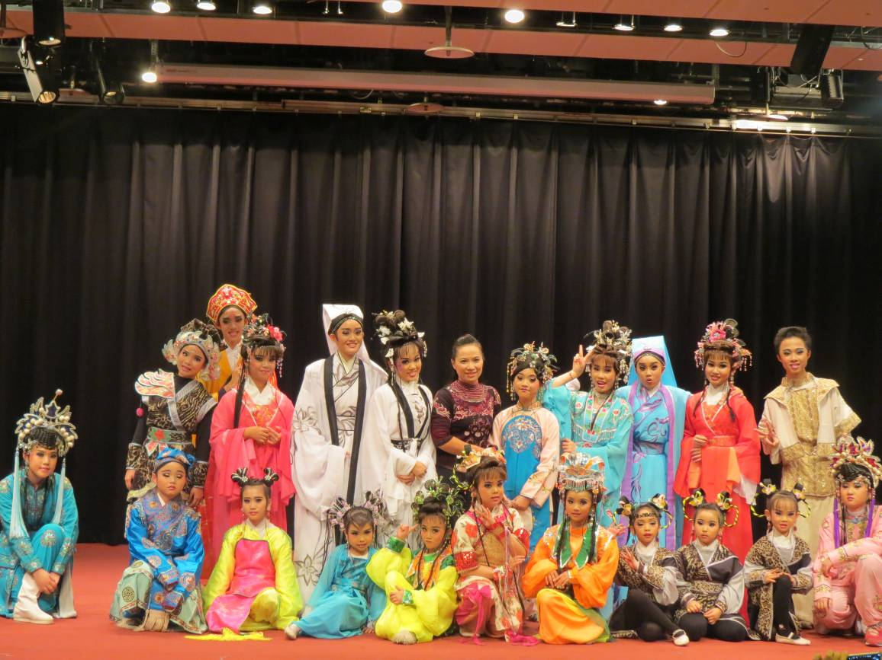
指導單位:彰化縣政府 主辦單位:彰化縣文化局 承辦單位:新和興總團

歌仔戲在台灣已有百年歷史，它的曲調來自人們熟悉的民歌小調，歌詞、口白淺顯易懂，真嗓唱腔質樸動人。「扮大戲．歌仔情研習營」文武身段、口白唱腔紮實課程，從中學習團體生活，並以成果展演的方式讓兒童及青少年圓一個粉墨登場的夢想。

活動日期：
第一梯次：105年8月5日（五）至8月7日（日）上午9:00-17:00
第二梯次：105年8月12日（五）至8月14日（日）上午9:00-17:00
活動地點：南北管音樂戲曲館（彰化市平和七街66號）
招收對象：國小四年級至國中三年級學生，共25名。
報名日期：自105年7月6日起一律採網路報名，額滿為止，報名費新台幣300元整，午餐請自備(活動當天可代訂午餐)，請穿著輕便服裝、外套、繡鞋或舞鞋，如無繡鞋或舞鞋可穿布鞋或球鞋代替。詳細報名資訊請洽2016文化起藝樂逍遙 健康快樂Fun暑假活動官網http://sunnyday.bocach.gov.tw/web/index.aspx。
活動內容：
時 間 | 8月5日／8月12日(五) | 備 註
8：30~9：00 | 學員報到時間
9：00~9：50 | 基礎身訓(基本功-拉筋、腳步、圓場、雲手)
10：00~10：50 | 劇本發放折子戲教學
11：00~11：50 | 折子戲口白教學
12：00~13：00 | 決戰巴肚妖 | 館內吃便當
13：00~13：50 | 折子戲分組口白排練
14：00~14：50 | 折子戲槍戰.舞蹈練習分組排練
15：00~15：50 | 折子戲正式排練
16：00~16：50 | 響排 | 綜合複習
17：00~18：30 | 歡樂滿行囊，珍重再見囉！
時 間 | 8月6 日／8月13日（六） | 備 註
8：30~9：00 | 學員報到時間
9：00~9：50 | 基礎身訓(基本功-拉筋、腳步、圓場、雲手)
10：00~10：50 | 學員主要角色競選
11：00~11：50 | 學員一般角色競選
12：00~13：00 | 決戰巴肚妖 | 館內吃便當
13：00~13：50 | 歌仔戲傳唱
14：00~14：50 | 折子戲配合舞台正式排練
15：00~15：50 | 折子戲配合舞台正式排練
16：00~16：50 | 響排
17：00~18：30 | 歡樂滿行囊，珍重再見囉！
時 間 | 8月7日／8月14日（日） | 備 註
8：30~9：00 | 學員報到時間
9：00~10：50 | 學員分2組1組排練1組化妝
11：00~11：50 | 學員分2組1組排練1組綁頭
12：00~13：00 | 決戰巴肚妖 | 館內吃便當
13：00~13：50 | 穿戴戲服
14：00~14：50 | 舞台正式排練
15：00~15：50 | 上場前最後一次排練
16：00~16：50 | 成果演出
17：00~18：30 | 歡樂滿行囊，珍重再見囉！

